Šv. Olavas - Olavas II Haraldssonas (995-1030)
Tikrasis švento Olavo vardas yra Olavas Haraldssonas. Pirmą kartą jis išvyko į vikingų žygius vos dvylikos metų. Greitai jis išgarsėjo kaip gabus karys (kriger), ir dar nesulaukęs penkiolikos metų tapo kariuomenės (hær), plėšikaujančios Prancūzijoje ir Anglijoje, vadu. Būdamas Prancūzijoje susipažino su krikščionybe (kristendommen), ir pats pasikrikštijo (døpe) Ruano katedroje.

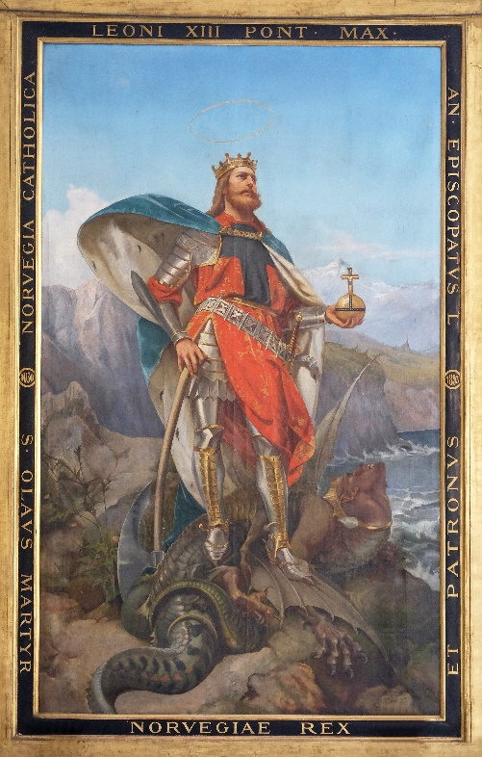
Olavas tampa Norvegijos karaliumi
Tuo metu Norvegiją valdė Danijos karalius, tačiau Olavas nusprendė pats tapti karaliumi. Daugeliui turtuolių tai labai nepatiko, tad jie subūrė didelę kariuomenę, kad išvarytų Olavą iš šalies. 1016 -siais metais Olavas sutriuškino juos jūros mūšyje ir tapo visos Norvegijos valdovu.
Olavo tikslas buvo pakrikštyti visą šalį. Jis statė bažnyčias ir naikino pagoniškų (hedenske) dievų paveikslus. Daugumą žmonių Olavui pavyko perkalbėti ir pasikrikštyti, tačiau tie, kurie nesutiko savo noru, turėjo rinktis arba mirtį arba krikštą. Nesutikusiems krikštytis būdavo nupjaunami liežuviai arba išbadomos akys, net būdavo atvejų, kai žmonės būdavo užkasami gyvi.
Fotografi av maleri: zatletic, Adobe Stock.

Olavas turi bėgti iš savo šalies
1028-siais metais Danijos karalius išplaukė link Norvegijos. Jo tikslas buvo susigrąžinti šalį. Supratęs Olavas, kad jo kariuomenė yra silpnesnė nei Danijos karaliaus, nusprendė bėgti (å flykte) į Rusiją. Išbuvęs Rusijoje du metus jis surinko nedidelę kriuomenę vėl patraukė atgal į Norvegiją.

Mūšis prie Stiklestado
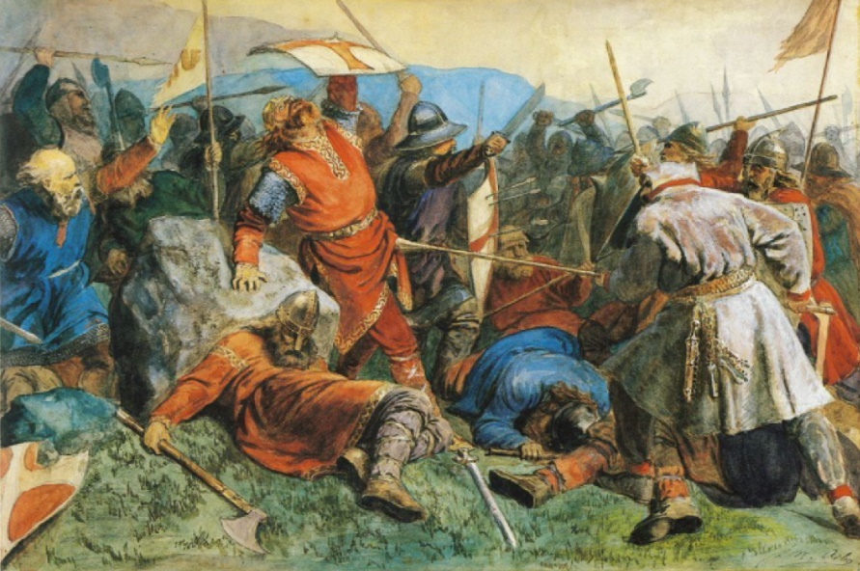
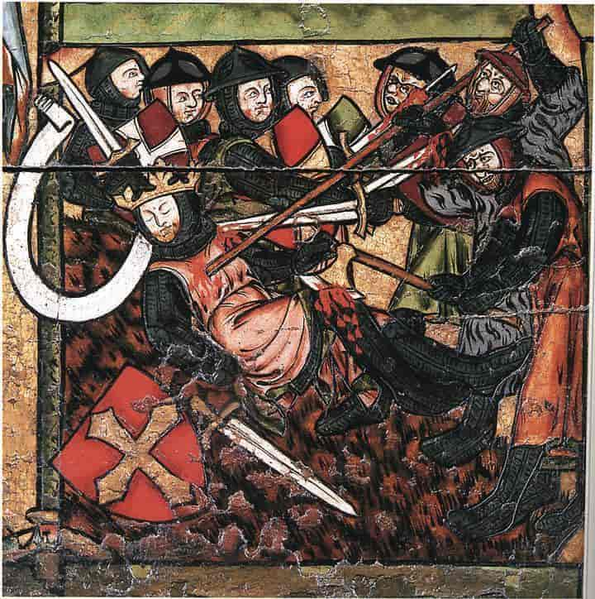
1030 metų liepos 29 dieną Olavas Haraldssonas buvo pasiruošęs mūšiui prie Stiklestado. Jam pavyko surinkti tik 3600 vyrų, kai tuo tarpu jo priešininkai turėjo keturis kartus daugiau kareivių. Tai buvo kruvinas mūšis. Olavo vyrai narsiai kovojo, tačiau galiausiai turėjo pasiduoti. Vienas iš priešininkų (fiendene) pataikė jam kirviu (øksen) į šlaunį, kitas ietimi dūrė (spydstikk) į pilvą, o kai kardo kirtis (sverdhogg) pataikė į gerklę - jis krito negyvas.
Maleri: Peter Nicolai Arbo, lisens: fri.
Fotografi av alter: Lisens: Public domain.

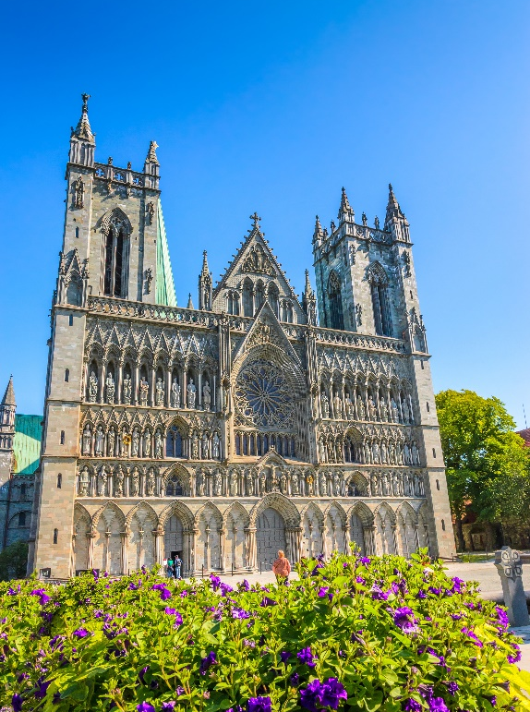
Olavas paskelbiamas šventuoju
Karaliaus Olavo palaikai (liket) buvo palaidoti Nidarose (dabartinisTrondheimas), prie smėlėtos Nidaros upės kranto. Netrukus žmonės ėmė pasakoti, kad prie kapo (graven) vyksta stebuklai (undere). Karaliaus palaikus iškasė po dvylikos mėnesių ir penkių naktų. Iš kapo pasklido ne smarvė kaip paprastai būdavo, o puikus aromatas. Karaliaus skruostai buvo raudoni kaip gyvo žmogaus, be to jam kaip gyvam toliau augo plaukai ir nagai. Tai buvo tikras įrodymas vyskupui, karaliui ir visiems žmonėms, kad Olavas buvo šventasis (hellig). Jo palaikai buvo suguldyti į gražią skrynią ir palaidoti Klemenso bažnyčioje Nidarose. Taip karalius tapo šventuoju Olavu ir žmonės iš visų Šiaurės šalių bei Europos ėmė lankyti jo kapą.
Fotografi: Olena, Adobe Stock.
Šaltiniai:
- Midgard 6, samfunnsfag
- Gaia 6, samfunnsfag
- Store norske leksikon

